**Lista de Equipamentos**

**Impressora não fiscal**

MP-4200 TH

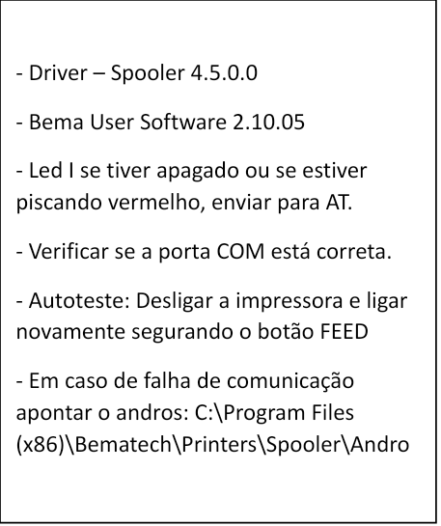

MP-4200 TH ADV

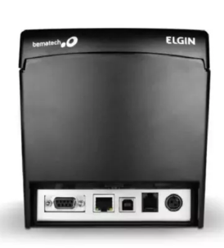

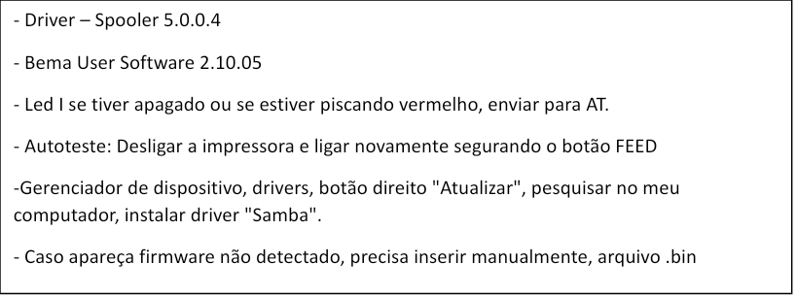

ELGIN I8 / I8 FULL

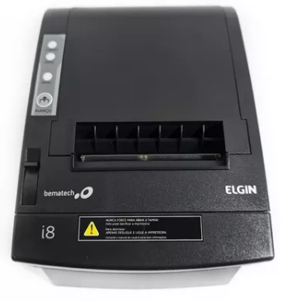

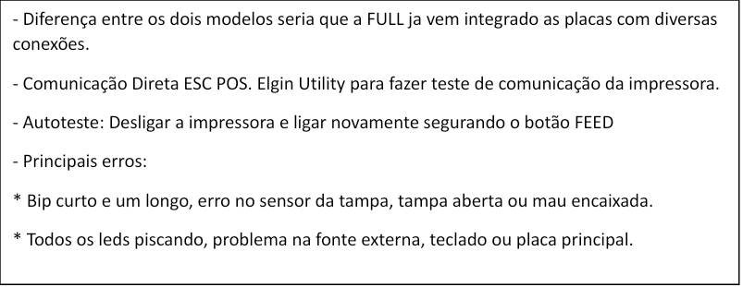

ELGIN I9 / I9 FULL

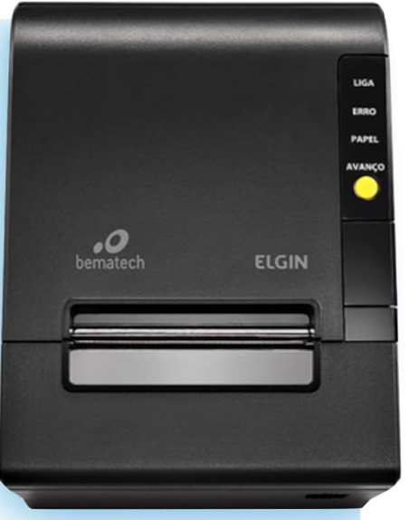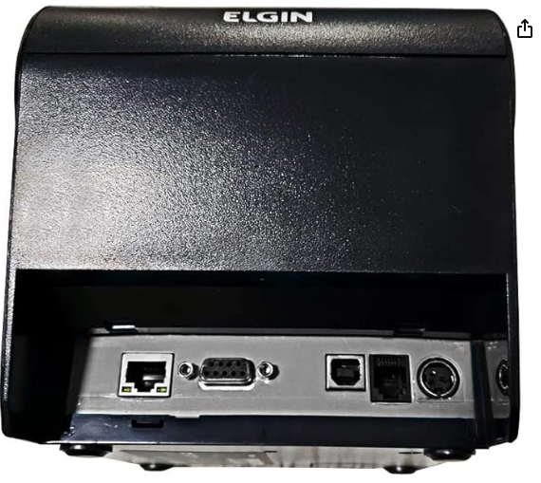

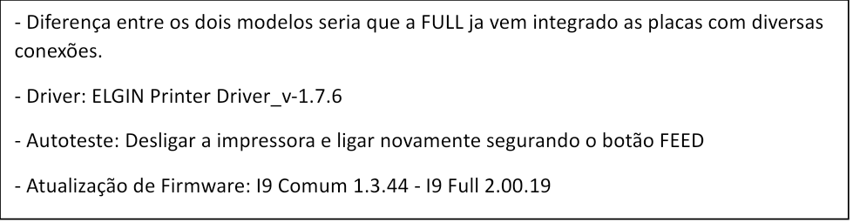

**Impressora de etiqueta**

L42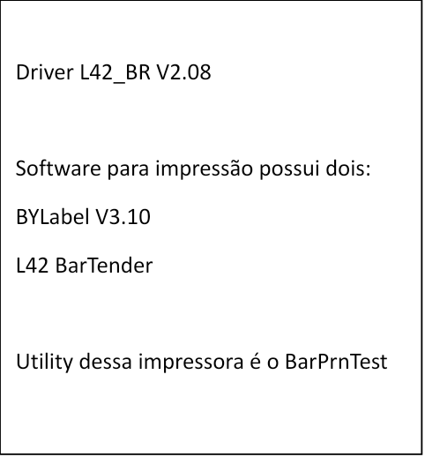

L42 PRO

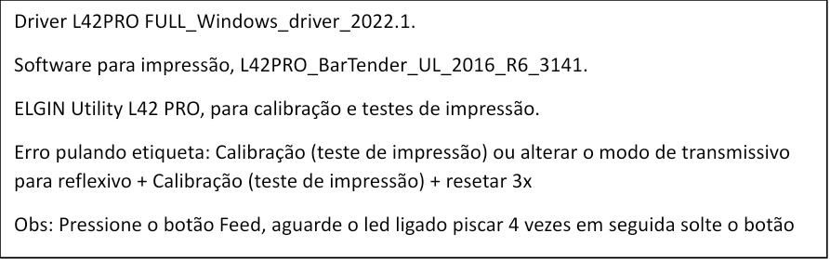

L42 PRO FULL

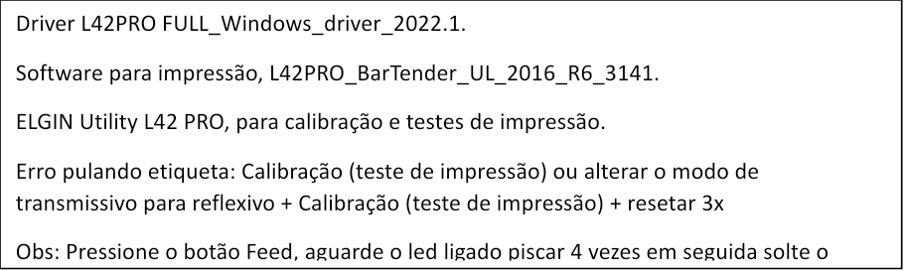

**SAT**

**Bematech**

**Leds**

Lig - informa se está ligado

Sup - Se tiver ligado o problema é físico e será necessário a troca do aparelho

Blo - Quando o Sat/Mfe está bloqueado, pelo contribuinte, pela Sefaz ou por conta da internet ou autobloqueio (código de ativação, padrão 00000000) Tempo máximo de bloqueio são de 3h

CFE - Acende quando tem cupom armazenado nele e só apaga qdo transmite o cupom para a Sefaz.

LAN - internet

OP/d do estadoAC - Ativação

PAR – Parametrização

RB-1000

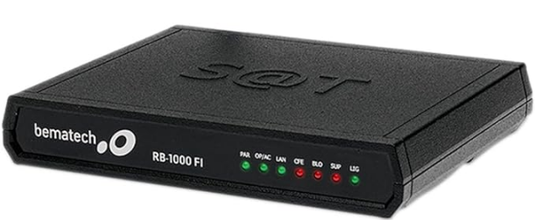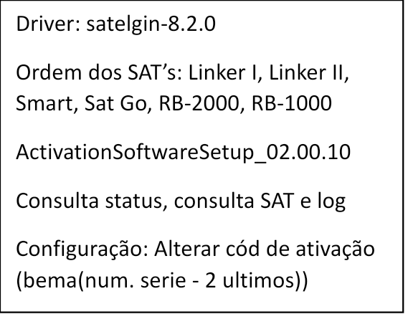

RB-2000

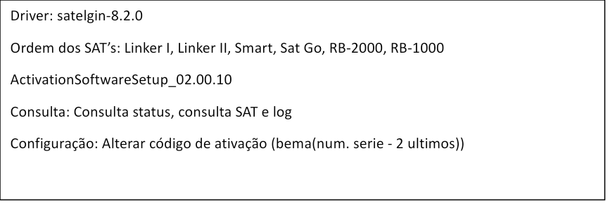

SAT GO

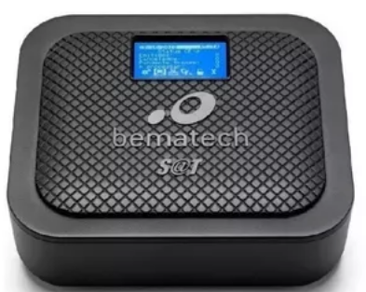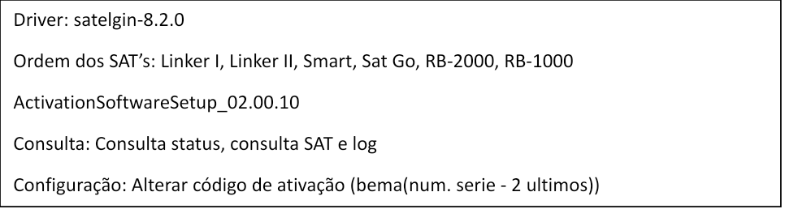

**Elgin**

Smart

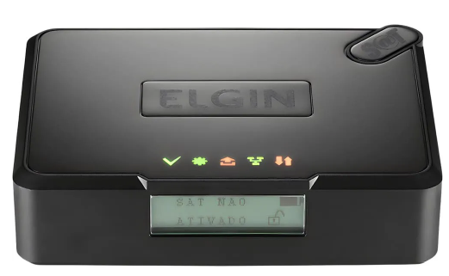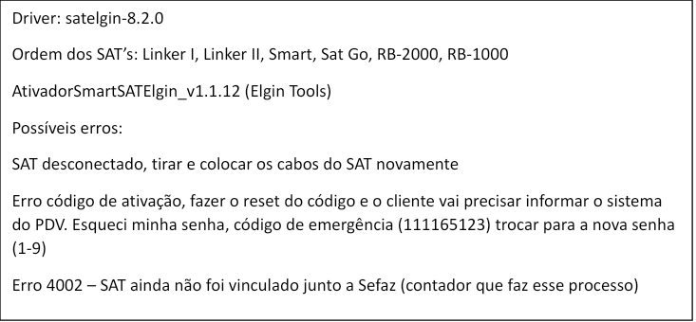

Linker II

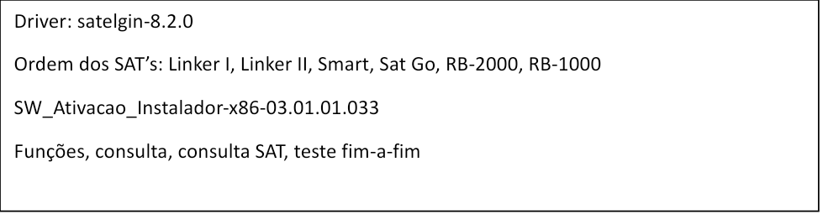

**MFE**

Smart

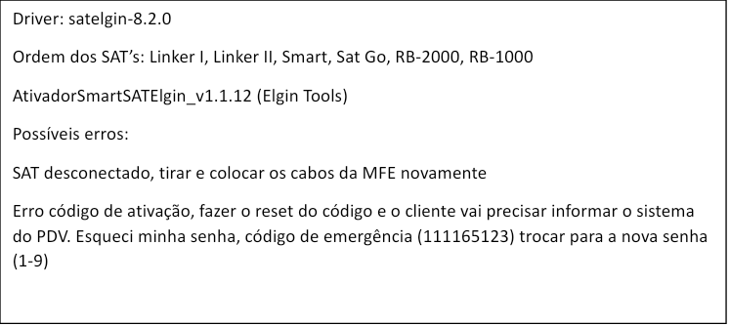

Linker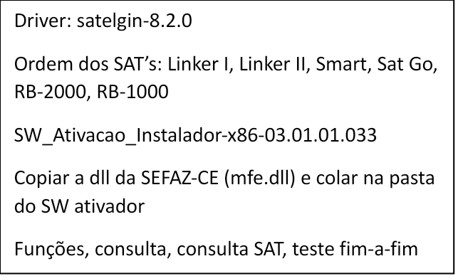

**Leitor**

**Bematech**

BR-400

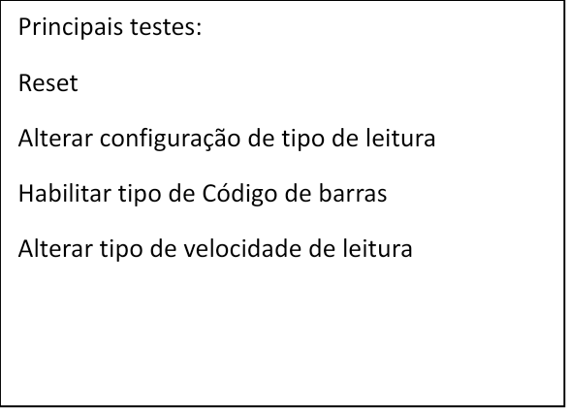

**Elgin**

EL250

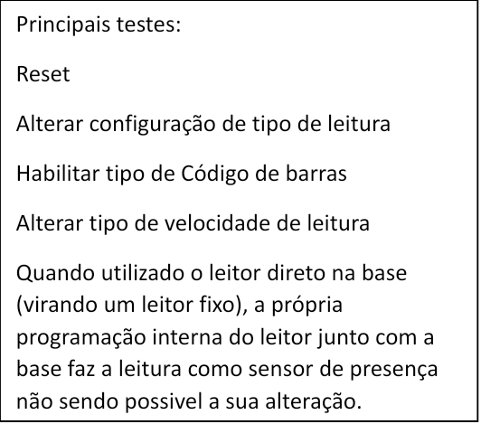

**Lista de Equipamentos Elgin – Bematech**

**Impressora não fiscal – Impressoras de etiqueta – SAT/MFE – Leitores – Outros**

**Impressora não fiscal -** MP-2500 TH , MP-2800 TH , MP-4200 TH, MP-4200 TH ADV, ELGIN 18, ELGIN 18 FULL, ELGIN 19, ELGIN 19 FULL

**Principais acionamentos:** Instalação da impressora – Falha na comunicação - Erro na impressão – Erro de porta COM – Assitencia Técnica – Instalação em rede - Impressora compartilhada

**Impressora de etiqueta –** L42 DT, L42, L42 PRO, L42 PRO FULL

**Principais acionamentos:** Instalação da impressora – Calibração – Impressão com falhas – Erro na impressão – Assitencia Técnica

**SAT / Bematech –** RB-1000, RB-2000, Sat GO

**SAT / Elgin –** Smart SAT, Linker

**Principais acionamentos:** Instalação – Ativação – Erro código de ativação – Erro de comunicação – SAT desconectado - SAT Bloqueado – Erro Led aceso – Erro no certificado digital – Bloqueio Autônomo – SAT Violado

**MFE / Bematech –** TM-1000

**MFE / Elgin –** Smart MFE, Linker

**Principais acionamentos:** Instalação – Ativação – Erro código de ativação – Erro de comunicação – MFE desconectado - MFE Bloqueado – Erro Led aceso – Erro no certificado digital – Bloqueio Autônomo – MFE Violado

**Leitor / Bematech –** BR 400, BR 520, I-3200, S-3200

**Leitor / Elgin –** EL250, EL8600, Flash, QW2100

**Principais acionamentos:** Falha na leitura – Adicionar prefixo/sufixo – Ajustar velocidade da leitura

**Outras situações**

**SAC**

**Principais acionamentos:** Defeito em algum produto “não suportável” – Reclamação

**Seja um revendedor Elgin**

**Principais acionamentos:** Cliente gostaria de saber informações para se credenciar para revendedor dos produtos da Elgin.